**Как слепить птицу Дятел из пластилина — фото урок по шагам:**

1. Запаситесь ярким пластилином. Один вид цветных брусочков будет вызывать у ребенка восторг и желание заняться творчеством. Для удобства работы также понадобится небольшая лопаточка, она обычно входит в готовый набор.

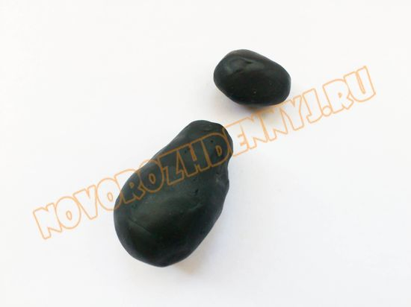

2. Из черного материала скатайте небольшой шарик, затем сделайте его продолговатым. Тело птички сделайте в виде большой черной капли.

**[мый запретный к показу выпуск, за который Эрнст уволил Малахова! Людям гробят...](https://medtiz.com/go/eJwBoAJf_S8Gf670wyZ7LtbThBRiXG28_j0oItJNCn-R6nKcTuVoVuAN7dxLRnUCmfVf9gBcESJv6iNWupYHOU_h8GuNwDeDqA92DhttlqmlmiXtXrHnfZNA-Xwc_yK4leRNjh74K5vlt5W5j7owdmqJMRLrI7BZh2hbP9NU2VGOQZa8x-wdIQW1CiSFfK2A7TrfWpco25qsYVeYMZ9WCYU2pJ8-NSIUUcdL6pQ7mFzwPzlx_GfSAKE7doV_k9cLrBMlt7QG1zu4MKWmWoZrQ5S6LYieOBgtKLkU_-lFuE5Ij09t1CptEaCZ1bTNx59BNJXoksAYjTa_gyxTqS3v5-MxrULMFSXHc1xdRRxGW1eah7nTku4doFL-XzwJkbGPeImLgXZBAqrHzSs1S-6d5PBqM2l_d-i-QYmd6NEcrUaRm7g24XoWnQppD1pCrynMy958cPUmd2LYTezcUwpUX1TDgOvchKb0UOBXhgoN7ewLEeffJLXsceg6X6CERpQ4d_NR2McmSlUNkcGavjYX6j8fZbSS1t-9TdbEsLTw-n7AIyXq1my3DLluUsJSw5Mw2K71pklG6S3hQdwf13OkPp1OCqNCEuCHlqxk4EfgnHS9Bh-uE6JVM-X6UQymWXWOtuxL05-E5XlYS8dIOC97xWZjS-QBrmAoJHiD7weK02pJ65NI3xpaLK2rW4scywFlhYHlQMxx9XDlDuOqLYw4TAFizEsLtu_ZnmO2WAnacFQNm-ShUGqNT52t9h1s-HYaqh5nKLj_Qk3f6hXS55SRo4EOEARpMfiJJkeOiSrzNH50wy_wvWFjftdNQrwHXKsqXyekuCyCaZPbCf0yw5FsgIM-qgspZkBsmlmyZ_9wH291DwL-_BCA18RD0AJ_FEXNZw-AdzvcxwRkSbcQpE0Zzz" \t "_blank)**

**[Гипертоники! Прочтите, пока не удалили. Давление будет 120/80, если с утра ыпить 8%...](https://medtiz.com/go/eJwBoAJf_S8Gf670wyZ7LtbThBRiXG28_j0oItJNCn-R6nKcTuVogZ-_qwlVhVyBrMSwrnYuBUd57-B_8mQDunV19r2FpIhE9N_aAAFjczy_9-5BHg94y56cwUpcf1kkqMBuJMmEUEwSk_phxJ7Lo3RFLoeuIlSFdPsprE0LvgCxrQr-rCg7fF-qLA3iVDJ0YON_Wwa8-gPfvN1sz6ijhdopY3QsJear_8Yqs5Fn98XHE2R7ZrMfiVW0m5nEOXKGpRxYkXhd6esV7ILrEqJUOrMeTWBHc_L1C93b4Ixl7Yq2QIuP4LXREEmrRtP75m4K9jQMrjoTqtp_-XeC2OlRMcurJI1ng3d788sMC7WaC37vB94UyvHo5tLYEJ4Y6kBz-EiPil34YD7zKgCOrbGji13K-6C1A_Jjr5KlMX0uuMt7DNaU8yzskaxOON7dqs-pMWSTJATnmNsBz4f84YTEDQkEMQDmQCN6BNdM_XiuN693XYVNCQLeSzORUvG8E3X2mpzJ8V6PoQ-2nnDwbI7FIQTWwtrJ45Ims9uXq1iSgCIKWQ4A6Hrh2I1irA7dsFtKnjIwYvy4lS6lhi4r19vyf07MuSP3fe05NFBpl9AcBDOLaPwyODoiHUpFevVHMOF_spEVsegKf3dGHeId3P3h4p63v8rmhb57MEWmalbbDjl6XG8717CCw_szABjhAj4QQxEOMe-uoSKF7EqdjcJXYqn_TB4MQFuvhtLkPaFQI383CI1bwGdtC0uUCALERTKUdiVhx8fvMVRzCtnu646MErFgHWiwE1i3c-n_Q8WOf2f7MxsRajTG3YIR9JkJzQstR7s8SVLgJM0EM4-4cj3Bh303ugsaunTgaFXX8NVvkMI-ypBpgZ4-GlZZBgPQJ0c9M6TtOXzkYbaeTn8QpE0Zzz" \t "_blank)**

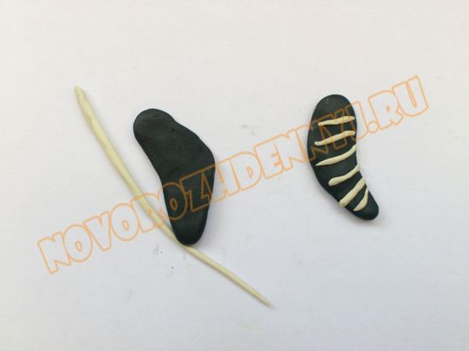

3. Сформируйте две лепешки, напоминающие по форме бумеранг. Это будут крылья дятла. Украсьте их белыми продольными полосками. Скатайте очень тонкую белую колбаску и разрежьте лопаточкой на маленькие отрезки.

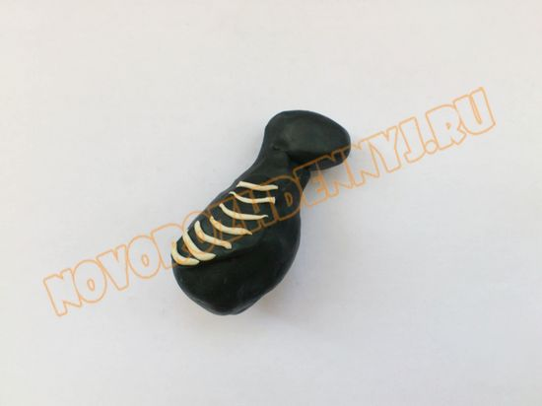

4. Соберите подготовленные детали между собой.

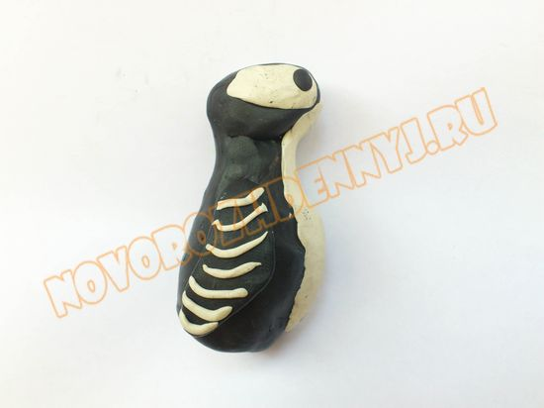

5. Украсьте грудь дятла белым пластилином. Также белые лепешки поместите на лицевую часть, добавьте черные зрачки.

**[Эти копеечные горькие таблетки растопят 25 кг жира за месяц! Продаются в любой аптеке, называются..](https://medtiz.com/go/eJwBoAJf_S8Gf670wyZ7LtbThBRiXG28_j0oItJNCn-R6nKcTuVoj7fa1PzbHvX4rhpc1xMKpn915Y5xCxWtG22vM2bbYB6nIElJjGU2OGZ0pAt_CHcYdh4K-e-PjT-FZMpypWTfB7MGnON_yfCyLzhNSvxYzWD8KhMPy8gWJCygRa-E22G8H85Xm9VBkR6Tk1oNIVqk18z8DOVRJrdJqRNb-NVjDSnSePoWxsvso9RXPA-OlwBkHKRf86aP4AyOXbetth_ParjyJYSUMfEzXIE-t_rGlzbS0AGUwWKjkn-ax2nicyPxxXLokg0aWpNQLSW7mcfR8NnJktCUnvgOCcSPmoXbuYZN5uXiqwthp2blWTWZ8QxW3eOVKH9qM51475-AuCHR5_YFI5fjtsRRq-obqGsu04HH-i_-jh1APJHrHynUgpQBSrXaiCNlDtC9by-MpECWAar3FGYIOQzPcUztgW191p9sOEUKkGVDgvBDunf5GmYeYmAb_uCsGyaLoyXA5BEiqAl14W78Bvy1giVi9aZmIwmH_4bkctXee2hSkdK5H-6Sl6gV8Fm2wEMUmPIZpESCxdDazYtqM8GFhYBjZqDAc2VQN7bq5VC6b78JOlyMpgIGAZgxv3l_4kHbLdh2UgQ_4EdsBuxcuflGYqkR_zuaEf0PVIJ6RQq2SvL2tY5dkrivDgNiUaYq5QoN3SoBpdO1TbxrMS3QL02Qf69zhJGrPESxMKoT1UyznITnSMvZxNcPdJkEZSjfhegOSp6TkPssvyRwCgUJRcDsMyXmehK1BUALDYtvxzM7EwAee1O92klk5gyYFMhrSBECFYGnGPgPTPS-O5aGzCaUQC79ytL7iAgY0mjHHS0F9Ub5N-coWwh2XbItmJrSgGftvu-Ow132PZ5LSj0QpE0Zzz" \t "_blank)**

**[Не кормите аптечных волков! Грибок как огня боится обычную советскую...](https://medtiz.com/go/eJwBoAJf_S8Gf670wyZ7LtbThBRiXG28_j0oItJNCn-R6nKcTuVoSUGNJP6AJ6uurl-r5p7zQKLP70eu5na8VkQmrk34k4-wJS6qpRWR0gftMhy2d2-8EzjVgp0MkX8LfBQgG7CaCCVOO4Fkw5Zfk5R9IyEn_Ps0fjU1gSwLmdYWXu2KCNQhwuuia6JX8B_ao3IY7dDRxvSHwOsnGDB-6mhkzbMtqh2NedL5SMiBibvaf_qPe25dVyB9FYrVM8PYigMiCeH7DtWHukXF6fTJIirqOmr3IimUChfGbxotwlkJQICpl6Szzvd2WdSRLlV9Kw1jhRMUtCEygczJ4pf9d4jfJ-S55HXK8UPBudR17yjQt3nKZfkbD9SxnKsHKHmi-Pev5t7bqzFI6tONl_ffBAurYxHVx-72NiFmaN4VFbj3GgZrp3tybcKv4nSH2qs95CdiXPn-6bzF7vo_0eRITK6wZXl70Og-ShOXRW--5iPio2xV3SSDn5Z0j503XuN-V451fdwkatfozbz39FrSZf7PrH3QA4YcELInTlHaBX7HQviIS_9pth_9f-s-ABiLgaHjcD24ZSMzLvrnFrJl6-PB7k9nt1b_d2FBKulPFEetspNSKSpkIQTmbcFX6v1yV5DVwAFHpDtvvrwRKb3Y6YetkrAofjmJWWZDsJCjMGcfshTc7FQ-pMXOMBzbEbEAXNjBFECbx77Dd-bfX6sPutYoiGffBdaDMm-5NPDKouYFSBjKRd2EyGuXx1N3ED_qCWJMWJgUfmM4qQuwiq9amxPGptZDduGgmQLLUAJLi5mVQuHChop-VR5tS8dKdtWEBvO0K4I9JlFixPIQixUaXWjHH-z_4BueiyRhIaDnW1CvGI4-ZEVFYowKu8EQlIlsOiwvu57vR2b8VOkQpE0Zzz" \t "_blank)**

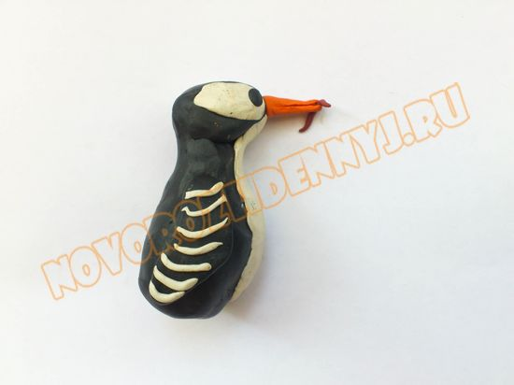

6. Из оранжевой капельки слепите острый клюв, разрежьте его и вставьте маленького червячка.

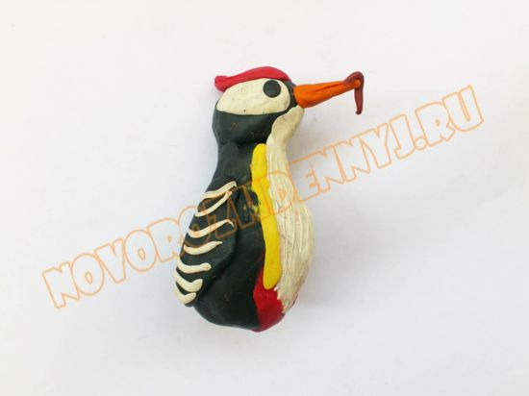

7. Добавьте немного ярких цветов. Украсьте грудь желтым и красным оттенками, на макушку поместите красный хохолок.

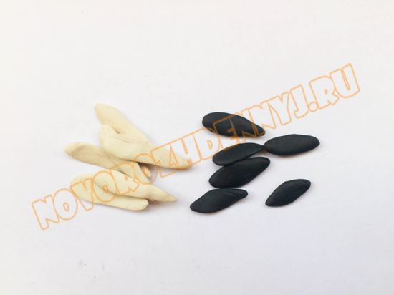8. Для создания хвоста слепите множество черных и белых плоских капелек.

**[Не губите ногти Экзодерилом! Грибок как огня боится густую советскую...](https://medtiz.com/go/eJwBoAJf_S8Gf670wyZ7LtbThBRiXG28_j0oItJNCn-R6nKcTuVoSUGNJP6AJ6uurl-r5p7zQKLP70eu5na8VkQmrk34k4-wJS6qpRWR0gftMhy2d2-8EzjVgp0MkX8LfBQgG7CaCCVOO4Fkw5Zfk5R9IyEn_Ps0fjU1gSwLmdYWXu2KCNQhwuuia6JX8B_ao3IY7dDRxvSHwOsnGDB-6mhkzbMtqh2NedL5SMiBibvaf_qPe25dVyB9FYrVM8PYigMiCeH7DiXgew6UL2VqmREkAVHlxS7Nil1Dmqlr1MIIVj4NuJgy-t9f4V2XneOIYsuWOefgdOpWtrHmZl3sgr5zP_0SCVwFK0piAO9Scsy3Q-umrArhBI-8XtJ_r_Wze_6lvVRv-v5lFxf35oeQFUL98NBZJ-poQKITqzn0kt8F0G0G7LvdbcKv4nSH2qs95CdiXPn-6bzF7vo_0eRITK6wZXl70Og-ShOXRW--5iPio2xV3SSDn5Z0j503XuN-V451fdwkatfozbz39FrSZf7PrH3QA4YcELInTlHaBX7HQviIS_9pth_9f-s-ABiLgaHjcD24ZSMzLvrnFrJl6-PB7k9nt1b_d2FBKulPFEetspNSKSpkIQTmbcFX6v1yV5DVwAFHpDtvvrwRKb3Y6YetkrAofjmJWWZDsJCjMGcfshTc7FQ-pMXOMBzbEbEAXNjBFECbx77Dd-bfX6sPutYoiGffBdaDMm-5NPDKouYFSBjKRd2EyGuXx1N3ED_qCWJMWJgUfmM4qQuwiq9amxPGptZDduGgmQLLUAJLi5mVQuHChop-VR5tS8dKdtWEBvO0K4I9JlFixPIQixUaXWjHH-z_4BueiyRhIaDnW1CvGI4-ZEVFYowKu8EQlIlsOiwvu57vRyk8U9cQpE0Zzz" \t "_blank)**

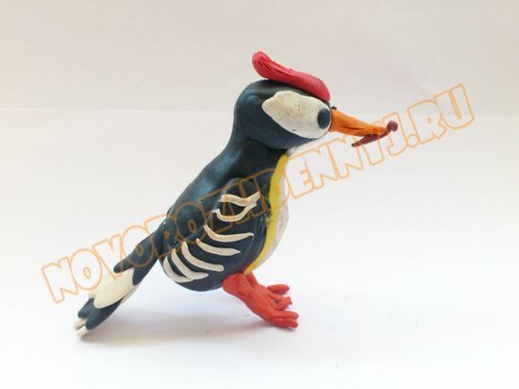

9. Соедините их поочередно между собой, прикрепите хвост на свое место. Взяв за основу спички или проволоку, слепите две лапки.

